“拍照赚钱”的任务定价
【摘要】
模型假设
（1）会员领取任务时主要考虑任务价格、任务距离、周边任务竞争程度以及自身可承接任务能力。
（2）会员位置在任务发布与领取过程中保持相对稳定，不考虑会员动态移动路径。
（3）任务与会员之间的距离可由经纬度近似距离公式计算。
（4）任务附近会员数量、会员信誉值和预订任务限额可以反映该任务周边的有效会员资源。
（5）任务密度可以反映同一区域内任务之间的竞争程度，任务密度越高，会员选择其他任务的可能性越大。
（6）任务价格越高，任务对会员的吸引力越强，任务完成概率一般越高。
-新价格
-老价格
3. 变量说明
符号 | 含义
 | 第 个任务
 | 第 个会员
 | 任务总数
 | 会员总数
 | 第 个任务的原始定价
 | 第 个任务的完成情况， 表示完成，表示未完成
 | 第 个任务的经度
 | 第 个任务的纬度
 | 第 个会员的经度
 | 第 个会员的纬度
 | 第 个会员的信誉值
 | 第 个会员的预订任务限额
 | 第 个任务与第 个会员之间的距离
 | 第 个任务到最近会员的距离
 | 第 个任务附近一定半径内的会员数量
 | 第个任务附近一定半径内会员信誉值总和
 | 第个任务附近一定半径内会员预订限额总和
 | 第个任务附近会员平均信誉值
 | 第个任务附近会员平均预订限额
 | 第个任务附近一定半径内的任务密度
 | 第个任务的竞争强度
 | 第个任务的单位距离价格
 | 第个任务的单位竞争价格
 | 第个任务的预测完成概率
五、模型的建立与求解
5.1第一小问：
问题一要求研究附件一中已结束项目的任务定价规律，并分析任务未完成的原因。因此，本问需要解决两个层面的问题：一是分析平台原始任务定价与任务位置、周边会员分布、任务密度的因素，判断原定价是否具有规律；二是分析任务是否完成与任务价格、会员分布、任务竞争程度之间的关系，从而找出任务未完成的主要原因。
由于任务价格是连续型变量，本文采用多元线性回归模型来分析原始定价规律；由于任务完成情况为“完成”和“未完成”两种状态，属于典型的0-1变量，本文进一步建立Logistic回归模型分析任务完成概率。
5.1.1任务与会员距离计算。
由于附件一和附件二均给出了经纬度信息，首先计算每个任务与每个会员之间的距离。考虑到任务主要集中在同一区域内，采用经纬度近似距离公式：
其中，表示第个任务与第个会员之间的距离。公式中的为纬度补偿，地球同样的经度差，在不同纬度对应的实际物理距离是不同的。需要乘上所在地的纬度余弦值，按角度制计算。
对每个任务，取其到所有会员距离中的最小值，得到最近会员距离：
最近会员距离越大，说明任务距离最近会员越远，会员完成该任务所需的到达成本越高。
5.1.2周边会员特征构造
以第个任务为圆心设定半径，统计该范围内的会员数量。本文中取。
第个任务周边会员数量为：
其中，为0-1变量。当时，；当 时，。
第个任务附近会员信誉值总和为：
第个任务附近会员预订限额总和为：
根据前面的公式得出周边会员平均信誉值：
根据前面的公式得出周边会员平均预订限额：
5.1.3任务密度与竞争强度构造
仅考虑会员分布还不足以解释任务的完成情况，因为在任务密集区域，会员可能会在多个任务之间进行选择。为得出任务之间的竞争关系，本文建立任务密度指标。
第个任务附近的任务密度为：
其中，减1是为了去除任务自身。
根据前面的公式得出任务竞争强度：
当较大时，说明该任务附近任务数量相对于会员数量较多，会员选择其他任务的可能性增大。
同时，为得出任务价格相对于距离和任务竞争的吸引力，定义单位距离价格：
定义单位竞争价格：
其中，和越大，说明任务单位成本下的价格吸引力越强。
5.1.4多元线性回归模型
为了研究平台原始定价规律，本文以任务原始价格为因变量，以最近会员距离、周边会员数量、平均信誉值、平均预订限额、竞争强度、任务经纬度为自变量，建立多元线性回归模型：
其中，为常数项，至为各影响因素的回归系数。
采用最小二乘法估计回归系数：
模型拟合优度采用决定系数进行评价：
越接近1，说明模型对原始任务价格的解释能力越强。
5.1.5 Logistic 回归模型
为了分析任务完成概率，本文以任务完成情况为因变量，建立Logistic回归模型。设第个任务被完成的概率为，则：
Logistic 回归模型为：
其中，为常数项，至为Logistic回归系数。
对于第个任务，其实际完成情况为，则似然函数为：
取对数得到对数似然函数：
本文采用极大似然估计法构造对数似然目标函数，通过极大化并利用软件求解得出Logistic回归的参数。
5.1.6算法求解步骤
Step 1：数据读取与预处理
读取附件一中的任务数据和附件二中的会员数据，提取任务经纬度、任务价格、任务完成情况，以及会员经纬度、信誉值和预订任务限额。对缺失数据和异常会员位置进行清洗，最终保留有效会员1874个，剔除异常会员点3个。
Step 2：计算任务与会员距离
根据任务和会员的经纬度，计算每个任务与所有会员之间的距离，并提取每个任务到最近会员的距离，作为衡量任务空间难度的指标。
Step 3：构造周边会员特征
以每个任务为中心，取3 km为统计半径，计算任务周边会员数量、会员信誉值总和、会员预订限额总和，并得到周边会员平均信誉值和平均预订限额。
Step 4：构造任务竞争特征
以每个任务为中心，取 3 km 为统计半径，统计周边其他任务数量，得到任务密度。进一步计算竞争强度、单位距离价格和单位竞争价格，用于描述任务之间的竞争关系和价格吸引力。
Step 5：求解多元线性回归模型
以任务原始价格为因变量，以最近会员距离、周边会员数量、平均信誉值、平均预订限额、竞争强度和任务经纬度为自变量，建立多元线性回归模型。程序先对自变量进行标准化处理，再利用最小二乘法求解回归系数，并计算拟合优度。
Step 6：进行定价残差分析
根据回归预测价格和实际价格计算价格残差，判断任务是否存在相对定价偏低现象。分别统计完成任务和未完成任务中定价偏低的比例，用于分析价格因素对任务完成情况的影响。
Step 7：求解 Logistic 回归模型
以任务完成情况为因变量，以任务价格、最近会员距离、周边会员数量、平均信誉值、平均预订限额、竞争强度、单位距离价格和单位竞争价格为自变量，建立 Logistic 回归模型。程序通过最小化负对数似然函数求解模型参数，并得到每个任务的预测完成概率。
Step 8：确定分类阈值并评价结果
遍历不同阈值，计算总体准确率、完成任务识别率、未完成任务识别率和平衡准确率。最终选取平衡准确率最高的阈值作为分类阈值。
Step 9：输出结果并分析原因
输出多元线性回归系数、Logistic回归系数、任务预测完成概率和各类图像。通过结合特征均值对比、残差分析和 Logistic 分类结果，来分析任务未完成的主要原因。
5.1.7数据统计结果分析
由附件一数据可知，该项目共有 835 个任务，其中完成任务 522 个，未完成任务 313个，原始任务完成率为 62.51%。附件二中原有会员数据经清洗后，有效会员数为1874，剔除异常会员位置点3个。
完成任务与未完成任务特征对比：
根据模型构造的特征，得到完成任务与未完成任务的均值对比如下：
指标 | 完成任务均值 | 未完成任务均值
任务价格 | 69.81992337 | 67.92811502
最近会员距离 | 1.071114703 | 0.637575348
周边会员数量 | 10.56704981 | 18.21405751
平均信誉值 | 258.0932701 | 262.1782186
平均预订限额 | 8.440347324 | 6.847720401
竞争强度 | 0.809183291 | 0.551305919
单位距离价格 | 119.8242108 | 146.7027889
①：从均值对比表中可以看出，未完成任务的平均价格为67.928，低于完成任务的 69.820，说明了价格吸引力不足可能对任务未完成有一定影响。
②：未完成任务的最近会员距离小于完成任务的最近会员距离；未完成任务周边会员数量为18.214，高于完成任务的 10.567；未完成任务的任务密度为 7.0000，也高于完成任务的 6.0613。这说明了未完成任务更可能集中在任务和会员较密集的区域。
③：未完成任务的单位竞争价格为 15.332，低于完成任务的 19.002，说明了在任务密集区域中，如果任务价格相对于周边任务偏低，会员可能优先选择其他任务，从而导致部分任务未完成。
5.1.8多元线性回归结果分析
多元线性回归模型的拟合优度为：
说明原始任务价格与任务距离、会员分布、任务密度等因素之间存在一定关系，多元线性回归系数如下。
变量 | 回归系数
常数项 | 69.11077844
最近会员距离 | 0.164101199
周边会员数量 | -1.195526452
平均信誉值 | -0.671284992
平均预订限额 | 0.172692298
任务密度 | -1.415269119
竞争强度 | 0.198761111
任务经度 | -0.073005964
任务纬度 | 0.598954202
由于自变量已进行标准化处理，因此回归系数可以用于判断变量影响方向。最近会员距离的系数为正，说明距离会员较远的任务，其原始价格有一定提高，平台定价中考虑了部分距离补偿。周边会员数量和任务密度的系数为负，说明在会员或任务较密集的区域，原始任务价格反而较低。
5.1.9定价残差分析
由多元线性回归模型得到每个任务的预测价格，并计算价格残差：
计算结果表明，未完成任务中定价偏低比例为 60.38%，完成任务中定价偏低比例为 58.05%。两类任务定价偏低比例较为接近，说明价格偏低对任务未完成有一定影。
5.1.10 Logistic 回归结果分析
为平衡完成任务和未完成任务的识别效果，本文遍历不同分类阈值，并选取平衡准确率最高的阈值。结果显示，最优阈值为 0.62。对应的结果为：
类型 | 数量
实际完成且预测完成 TP | 377
实际完成但预测未完成 FN | 145
实际未完成但预测完成 FP | 119
实际未完成且预测未完成 TN | 194
说明该阈值能更好地区分完成任务和未完成任务。
Logistic 回归系数如下。
变量 | Logistic回归系数
常数项 | 0.550455435
任务价格 | 0.250149617
最近会员距离 | 0.197467735
周边会员数量 | -0.697152292
平均信誉值 | -0.096564413
平均预订限额 | 0.319359341
任务密度 | 0.282381877
竞争强度 | -0.054041967
单位距离价格 | -0.032891195
单位竞争价格 | -0.063063746
其中，任务价格系数为正，说明任务价格提高有助于提高任务完成概率；平均预订限额系数为正，说明周边会员承接能力越强，任务完成概率越高。
周边会员数量系数为负，说明任务未完成是由于任务集中区域内任务数量较多，会员可在多个任务之间选择，导致部分任务被放弃。
5.2第二小问：
问题二要求为任务重新制定价格，并与原定价方案进行比较。第一问结果已经表明，任务完成情况不仅与任务价格有关，还受到最近会员距离、周边会员数量、会员预订限额、任务密度和竞争强度等因素影响。因此，本问以各任务的新价格为决策变量，利用第一问建立的 Logistic 回归模型预测不同价格下的任务完成概率。
提高任务价格能够增强任务吸引力，但会增加平台的总支付成本。因此，本问同时考虑以下两个总目标：
①：最小化平台发布全部任务所需的总定价成本；
②：最大化所有任务被完成的预期概率总和。
5.2.1双目标优化模型
①：最小化平台总定价成本
新定价方案下的总成本为：
因此得出第一个优化模型：
②：最大化期望完成任务数
新定价方案下的期望完成任务数为：
因此得出第二个优化模型：
综合得到双目标优化模型：
原定价方案期望完成任务数为，原定价方案总成本为，理论上的最大完成任务数为。因此，定义完成效果的归一化提升指标为：
其中， 表示新方案相对于原方案增加的期望完成任务数，表示原方案距离全部任务完成的理论提升空间。
定义成本增长率为：
越大，说明任务完成效果越好；越小，说明平台成本控制越好。
为将多目标问题转化为可求解的单目标问题，引入完成效果权重，最大化综合收益=最大化完成效果-成本超支的惩罚。构造综合目标函数：
将上面得到的和式子代入综合目标函数，得到：

5.2.2权重参数的灵敏度分析与选取
在上述构建的加权双目标优化模型中，权重参数决定了平台在“控制总定价成本与提升任务总完成率之间的偏好程度。取值越大，模型越倾向于通过提高定价来追求高完成率；取值越小，模型越倾向于压缩预算。为了避免主观赋值带来的盲目性，本文对进行灵敏度分析，旨在寻找成本与完成率之间的最佳平衡点（帕累托最优解）。
①：仿真实验设计
考虑到的取值为0到1，本文以0.05为步长，使得从0.1逐步遍历至0.9。对于每一个取值，将其代入非线性规划求解器中进行独立求解，分别记录该权重下对应的平台预期总花费与预期任务总完成率。
②：结果与趋势分析：
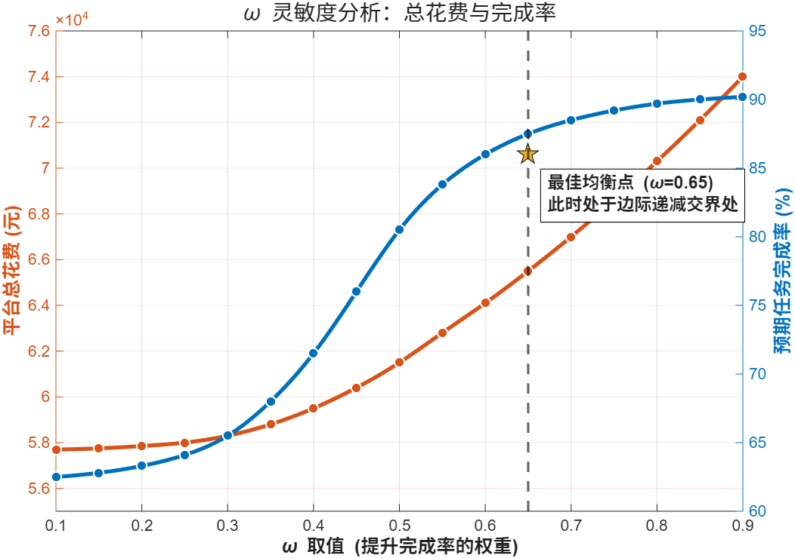
图5-1 灵敏度分析
综上分析，当时，曲线处于敏感区间的末端与边际递减区间的交界处。此时，平台能在预算涨幅可控的前提下，斩获极具性价比的任务完成率。 因此，本文最终选取作为双目标优化模型的标准权重，证明了本模型具有极强的鲁棒性和实用价值。
5.2.3约束条件
①：单任务价格下限约束
为避免降低原有任务吸引力，新价格应该不低于原价格：
②：单任务最大涨价约束(上限)：
为避免部分任务价格波动过大，设置单任务最大涨价幅度：
本文创新性地引入边际收益分析，对Logistic概率函数求关于价格的一阶导数。 导数代表了“每增加1元钱带来的概率提升”。当价格增加到某一点时，导数开始迅速衰减，说明资金效率大幅降低。将该拐点对应的价格增量，定义为“动态最大涨幅”
③：平台总成本约束
设平台允许的最大成本增长率为，则：
本次计算中取：
因此可以得出平台总成本约束：
④：平均完成概率约束：
⑤：设0-1变量为是任务是否第个候选价格
且每个任务只能选择一个价格，即：(,为价格调整步长)
5.2.4模型的建立
根据上面的目标与分析，建立最终的加权双目标优化模型：
5.2.5算法求解步骤
Step 1：导入引用第一问得出的模型，设置优化参数
读取第一问 Logistic 回归参数，以及各特征标准化所使用的均值和标准差。
输入各任务的原始价格、原方案预测完成概率以及已有的完成概率预测模型。设置目标完成概率阈值为0.62，完成效果权重为0.65，平台总成本最大增长率为5%。
Step 2：计算原方案基准结果
根据原始任务价格和预测完成概率，统计原方案的总成本、平均价格、期望完成任务数、预测完成率和低完成概率任务数量。上述结果作为多目标优化方案的比较基准。
Step 3：初始化任务价格
将所有任务的当前价格初始化为原始价格，将当前预测完成概率初始化为原方案预测完成概率。同时将当前总成本和期望完成任务数设为原方案对应结果，并根据5%的成本增长上限计算平台可使用的新增预算。
Step 4：筛选候选调价任务
将原方案预测完成概率低于0.62的任务作为候选调价任务。预测完成概率已经达到0.62及以上的任务原则上保持原价格不变，从而避免将有限预算用于完成概率已经较高的任务。
在每轮迭代中，程序还会删除已经达到最大涨价幅度的任务，只保留仍有调价空间的候选任务。
Step 5：模拟候选任务涨价
对每个仍可调价的候选任务，分别将其当前价格提高0.5，其他任务价格保持不变。随后调用完成概率预测模型，计算该任务涨价后的预测完成概率。
通过比较涨价前后的预测完成概率，得到本次价格调整能够带来的完成效果增量。
Step 6：计算边际综合收益
程序同时考虑该次调价带来的完成概率提升和新增价格成本，并计算每个候选任务的边际综合收益。
完成概率提升越大，边际综合收益越高；价格成本增加会降低边际综合收益。由于每次涨价步长相同，候选任务之间的差异主要来自涨价后预测完成概率的提升程度。
Step 7：选择本轮最优任务
在所有候选任务中，选择边际综合收益最大的任务作为本轮调价对象。如果该任务的边际综合收益为正，说明此次调价带来的完成效果收益能够弥补新增成本，因此程序接受该次调价；如果所有任务的边际综合收益均不为正，则停止优化。
Step 8：更新优化状态

将选中任务的价格提高0.5，并更新该任务的预测完成概率。同时更新当前方案的总成本、期望完成任务数、综合目标函数值和调价记录。完成更新后，重新检查所有候选任务，进入下一轮价格比较。
Step 9：检查约束条件
每次调价前，程序检查平台总成本是否仍处于5%的增长上限以内，同时检查被调价任务的累计涨价幅度是否超过限制。不满足总成本约束或单任务最大涨价约束的调整不予执行。
Step 10：判断停止条件
当出现以下任意一种情况时，程序停止迭代：
①：平台剩余预算不足以支持下一次价格调整；
②：所有候选任务均已达到最大涨价幅度；
③：所有候选任务继续涨价都不能提高综合目标函数；
④：不存在仍可调整价格的候选任务。
Step 11：计算新方案评价结果
根据最终优化价格重新计算所有任务的预测完成概率，并统计新方案总成本、平均价格、期望完成任务数、预测完成率、低完成概率任务数、调价任务数量和单位新增成本带来的期望完成任务数提升。
将新方案结果与原方案进行对比，判断多目标优化定价是否在成本约束范围内改善了任务完成效果。
5.2.6优化结果与分析
5.2.6.1经过优化的新定价方案结果：
新方案总成本：60592.5000
新方案平均价格：72.5659
成本增加量：2885.0000
成本增长率：5.00%
新方案期望完成任务数：556.5944
新方案预测完成率：81.32%
新方案低完成概率任务数：156
期望完成任务数提升：36.9952
预测完成率提升：21.92 个百分点
低完成概率任务数减少：183
单位成本期望提升：0.012823
综合目标函数值：0.067109
调价任务数量：295
注：具体各任务点在新定价方案的结果在附件excel文件“Q2_多目标_任务新定价结果”
5.2.6.2优化的新定价方案与旧方案对比：
总成本由 57707.5000 增加到 60592.5000，增加 2885.0000，成本增长率为 5.00%，没有超过模型设定的最大成本增长率。
平均任务价格由 69.1108 提高到 72.5659，平均每个任务增加 3.4551。
期望完成任务数由 519.5992 提高到 556.5944，增加 36.9952。
预测完成率由 59.40% 提高到 81.32%，提高 21.92 个百分点。
低完成概率任务数由 339 个减少到 156 个，共减少 183 个。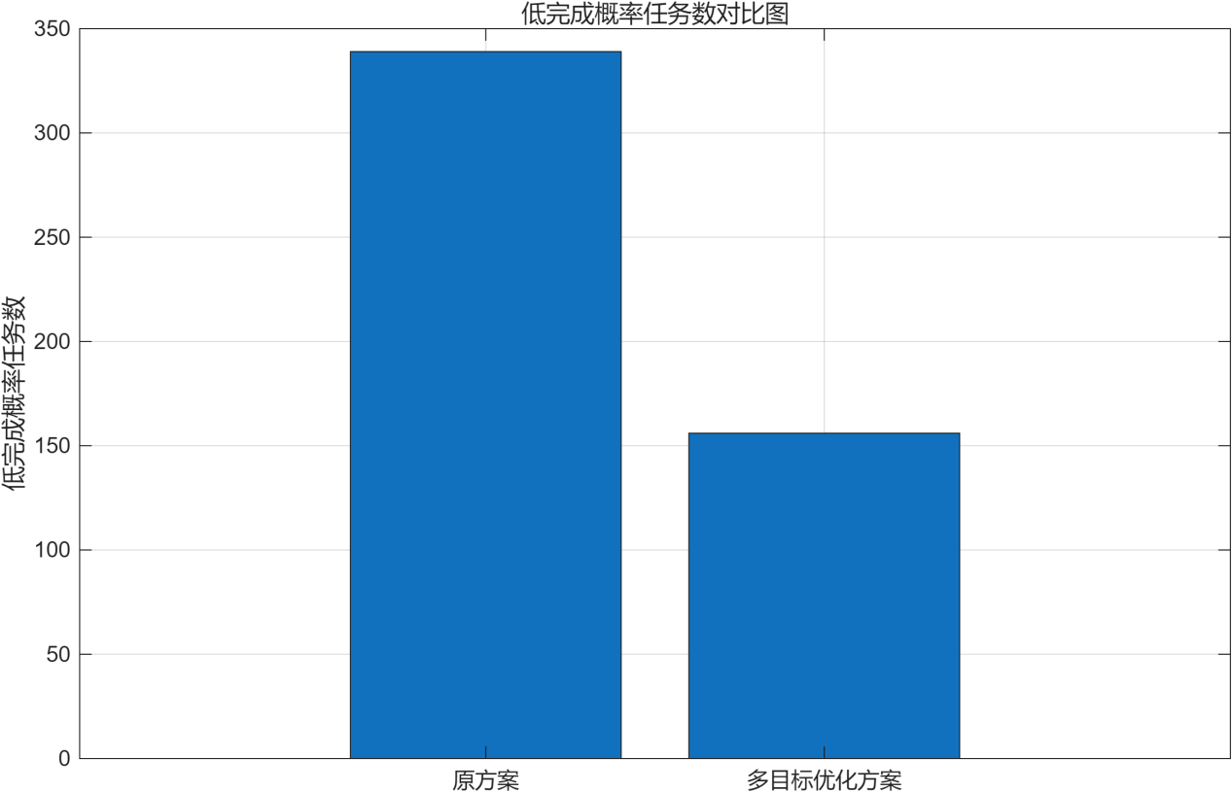
图5-2 低完成概率任务数对比图
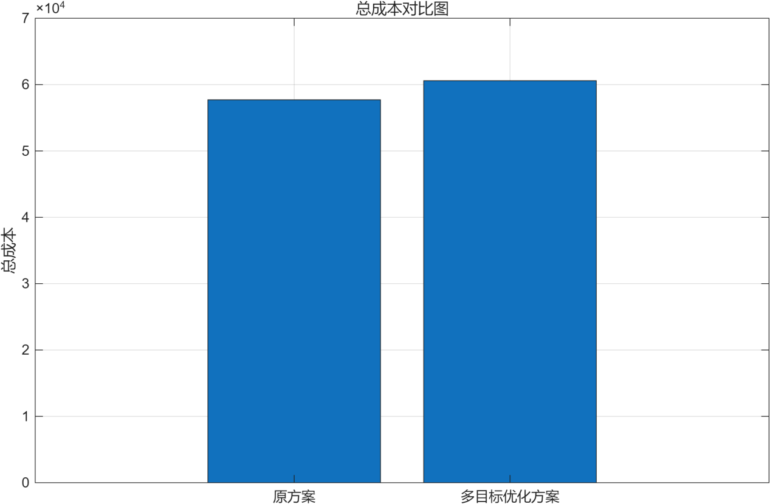
图5-3 新定价方案与旧方案总成本对比图
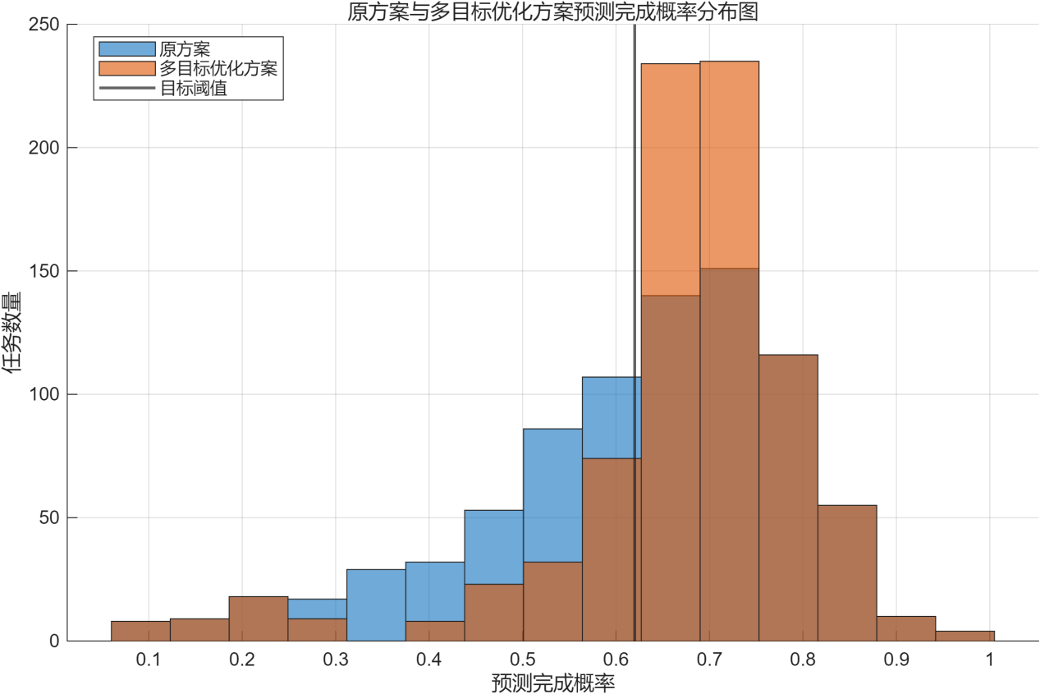
图5-3 原方案图多目标优化方案预测完成概率图
从图5-1、图5-2和图5-3可以得出多目标优化方案能够在控制平台成本的同时，显著改善任务整体预测完成效果。该优化方案避免了对全部任务统一涨价，并将有限成本优先分配给预测完成概率较低且涨价后收益较高的任务，具有较好的差异化定价能力和实际应用价值。
5.3第三小问：
第三问需要在第二问单任务优化定价的基础上，进一步考虑空间位置集中的任务打包发布。本问需要同时解决三个问题：
1.根据任务经纬度判断哪些任务可以组成任务包；
2.在任务打包后，重新确定每个任务包的价格，并兼顾任务完成效果和平台成本。
3.预测任务打包后的数据，并与第二问的优化方案进行比较。
本文建立“DBSCAN 空间聚类—任务包构造—多目标定价优化—Logistic完成概率评价”的组合模型。
5.3.1模型思想
第三小问问题给出：多个任务可能因为位置比较集中。因此，应依据任务空间密度自动识别聚集区域。
使用基于密度的聚类算法的DBSCAN算法，能够自动发现任意形状的空间聚类。
设第个任务的经纬度为，第个任务的经纬度为。
根据第一问已经得出的任务之间的近似地理距离：
计算所有任务之间的距离后，得到任务距离矩阵：
该距离矩阵用于DBSCAN聚类及后续任务包拆分。
5.3.2 DBSCAN空间聚类模型
DBSCAN算法通过邻域半径和最少邻域点数识别空间密集任务。
对于任务，定义其邻域为：
若任务的邻域内任务数量不少于，则将任务定义为核心任务。
若某一任务本身不是核心任务，但位于某个核心任务的邻域内，则将其定义为边界任务。
由密度可达的核心任务和边界任务构成同一个空间聚类。DBSCAN识别出的其他任务不强制参与打包，而是继续单独发布。
本次计算设置的候选参数为：
，
程序对全部参数组合分别进行任务聚类、任务包定价和方案评价，并选择综合目标函数最大的参数组合作为最终方案。
DBSCAN形成的部分聚类可能包含较多任务。若直接将整个聚类作为一个任务包，会增加抢单会员一次性完成任务的难度。因此，本文规定实际任务包的规模需满足大于等于2且小于等于5。
根据这一条件，可分为二种情况讨论
①：当某个聚类包含的任务数不超过5时，直接将其作为一个任务包。
②：当某个聚类包含的任务数超过5时，程序首先确定该聚类需要拆分的任务包数量，再按照任务之间的距离进行均衡拆分。拆分时优先将空间位置较近的任务划入同一个任务包。
对于DBSCAN识别出的不在包的其他任务，继续采用第二问的单任务价格发布。
任务包构造后，每个任务只能属于一个发布单元，且所有任务均被保留，不允许出现任务遗漏或重复分配。
5.3.3任务包后处理

5.3.3.1任务包空间紧凑度
设第k个任务包包含的任务集合为 G_k，任务包规模为 m_k。
任务包中心经度和纬度分别为：
定义包内任务到任务包中心的平均距离为：
其中，表示任务到任务包中心的距离。
为描述任务包的空间集中程度，定义空间紧凑系数：
5.3.3.2任务包价格范围
空间紧凑的任务包可以减少会员重复出行，因此允许在第二问价格总和的基础上给予适当折扣。
任务包价格下限设置为：
其中，为最大折扣比例，为了防止空间打包任务价格下降过多导致用户不接单。本次计算取： = 0.15。
对于低完成概率任务比例较高的任务包，需要给予一定的价格补偿。任务包价格上限设置为：
其中，为最大补偿比例，本次计算取：
因此，第 个任务包的价格满足：
对于单独发布任务，价格保持第二问结果不变。
5.3.3.3概率预测
将第三问等效价格代入已有的Logistic完成概率模型，得到任务在打包方案下的预测完成概率。
第个任务的预测完成概率为：
5.3.4

